Poranek
Schemat nr B - ćwiczenia poranne od 30 marca do 03 kwietnia
Zajęcie I – AKTYWNOŚĆ JĘZYKOWA

„Wiosna”- podsumowanie wiadomości o wiośnie
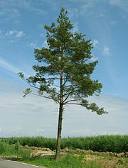
1. Wysłuchanie wiersza J. Brzechwy „Przyjście wiosny”

Naplotkowała sosna, że już zbliża się wiosna.

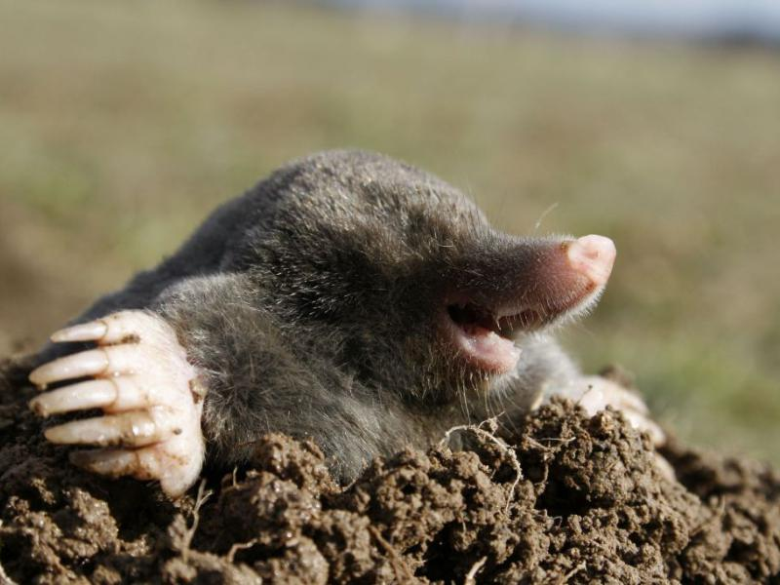

Kret skrzywił się ponuro:
- Przyjedzie pewnie furą.

Jeż się najeżył srodze: - Raczej na hulajnodze.
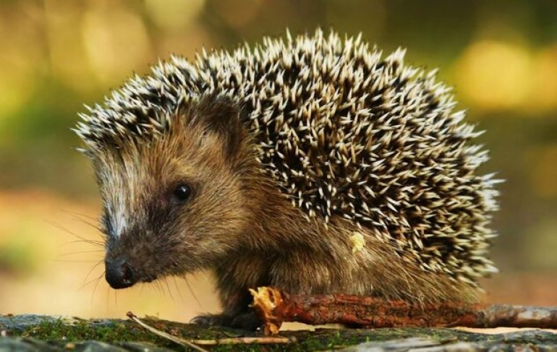

Wąż syknął: - Ja nie wierzę, przyjedzie na rowerze.
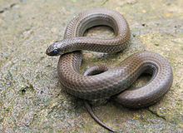

Kos gwizdnął: - Wiem coś o tym, przyleci samolotem.

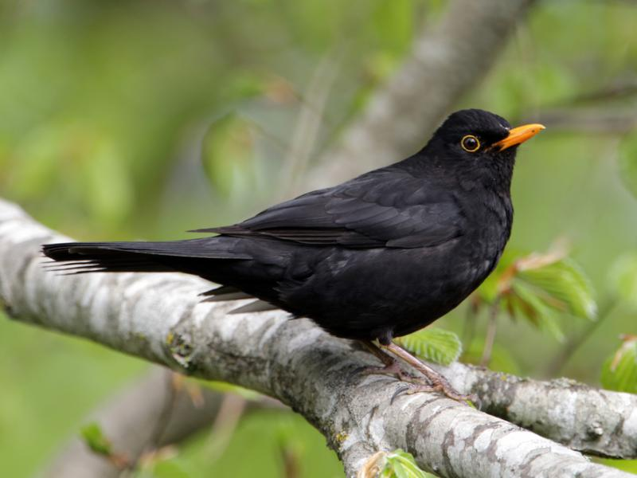
- Skąd znowu – rzekła sroka – ja z niej nie spuszczam oka i w zeszłym roku w maju widziałam ją w tramwaju.
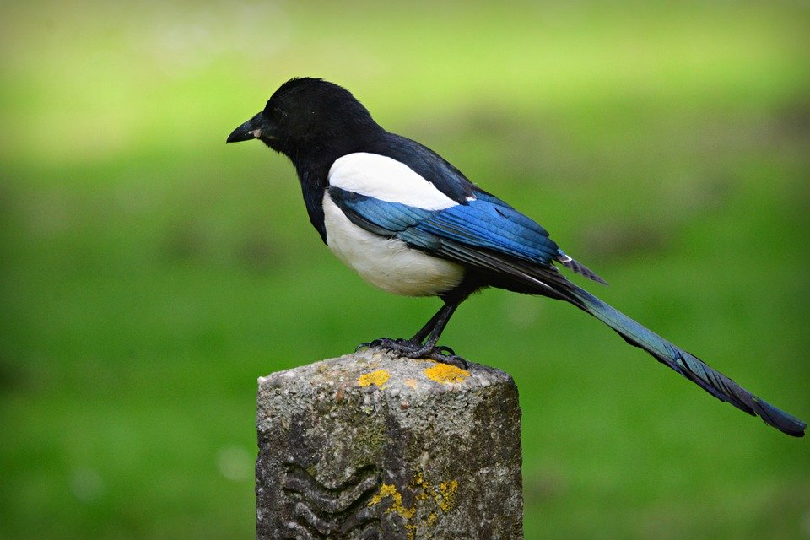

- Nieprawda wiosna zwykle przyjeżdża motocyklem!
- A ja wam tu dowiodę, że właśnie samochodem.
- Nieprawda, bo w karecie!
- W karecie, cóż pan plecie?
Oświadczyć mogę krótko, że płynie własną łódką!
A wiosna przyszła pieszo.
Już kwiaty za nią śpieszą, już trawy przed nią rosną i szumią
- Witaj wiosno!

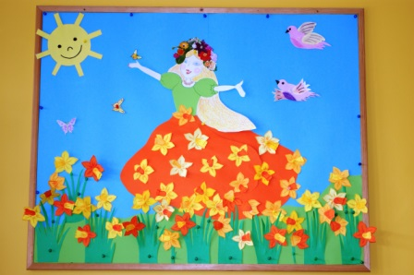

2. Rozmowa na temat wiersza: Kto pierwszy powiedział, że wiosna się do nas zbliża? Kto brał udział w rozmowie? Wymień zwierzęta, jakie wystąpiły w wierszu?
W jaki sposób przybywa do nas wiosna? Czy przyjeżdża saniami, płynie łódką czy też pieszo? A może jednak tramwajem, jak myślicie? Udzielenie przez dziecko odpowiedzi.
3. Przyporządkowanie: O jakim pojeździe mówiło każde zwierzątko? Pomocne będą obrazki.

Fura
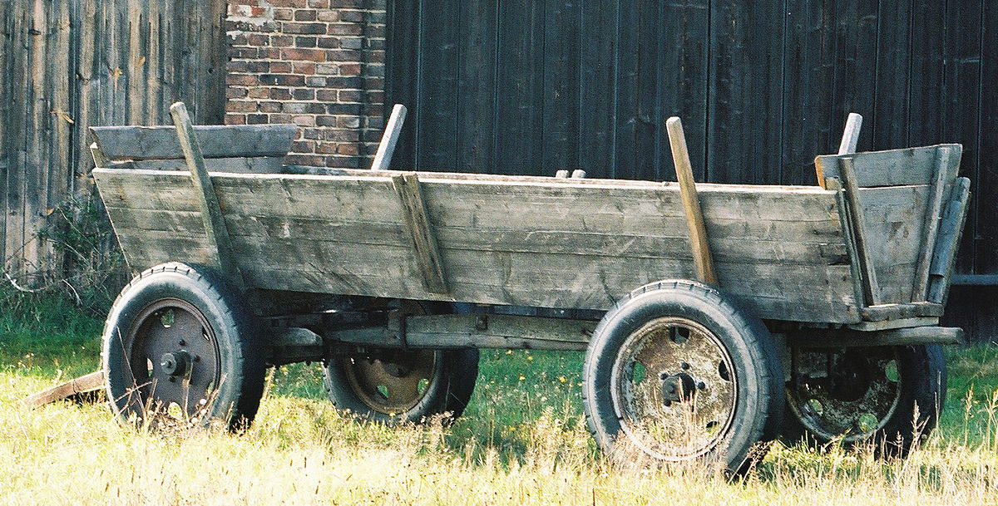

Hulajnoga

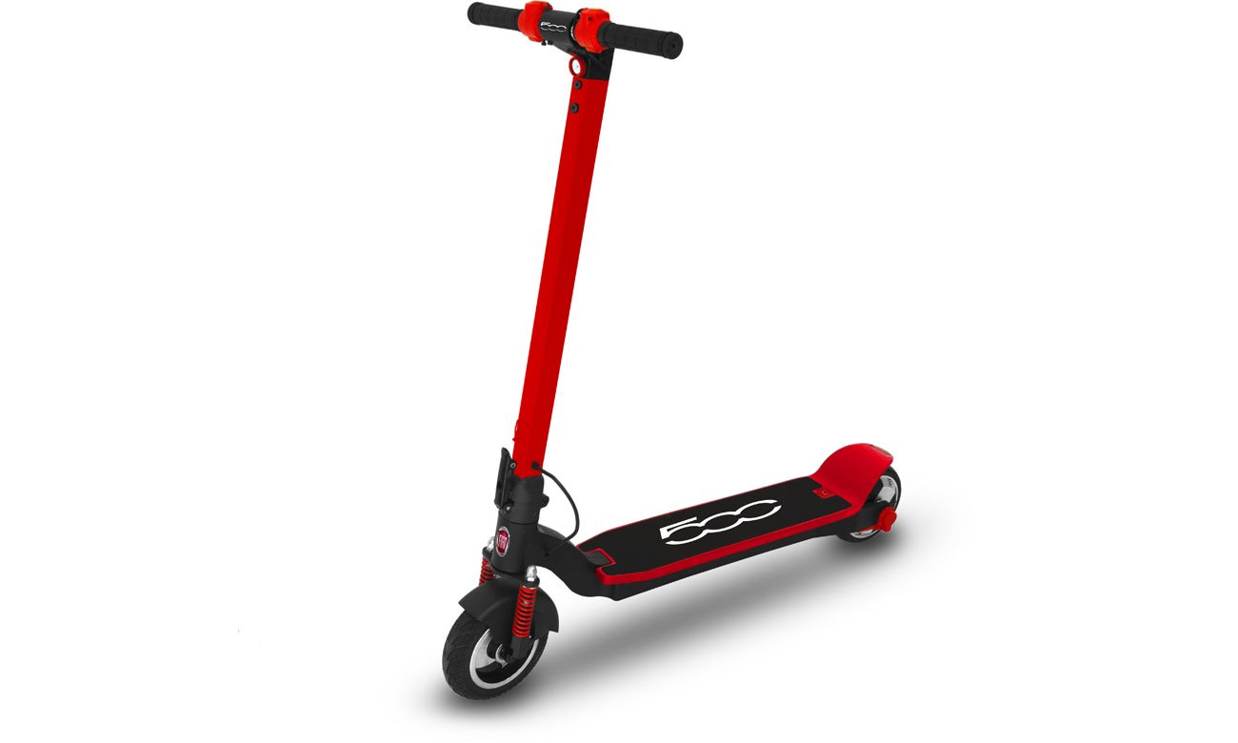

Rower
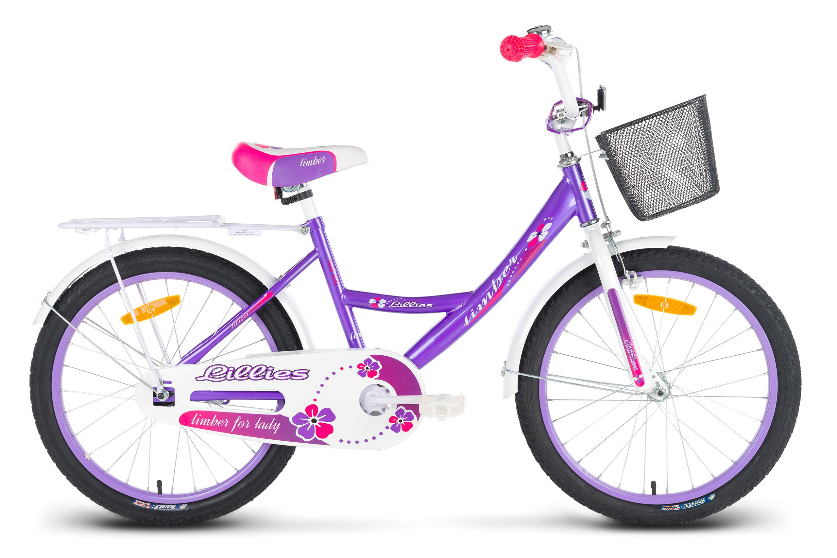

Samolot

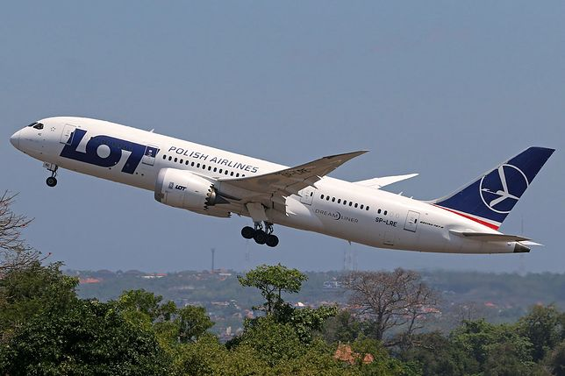

Tramwaj

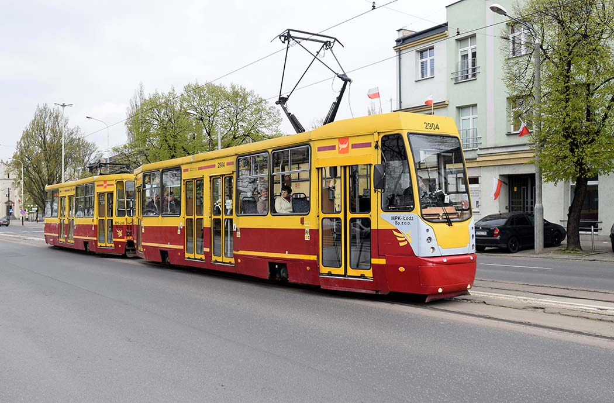

Motocykl
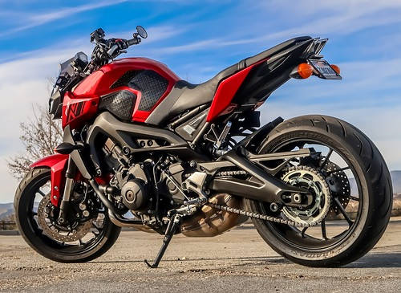

Samochód


Kareta
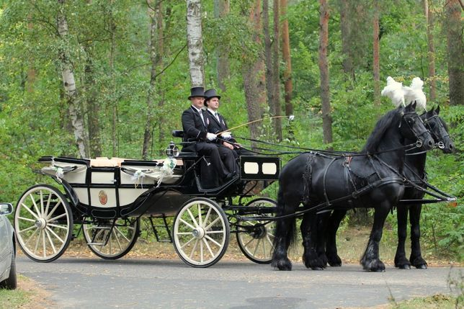

Łódka
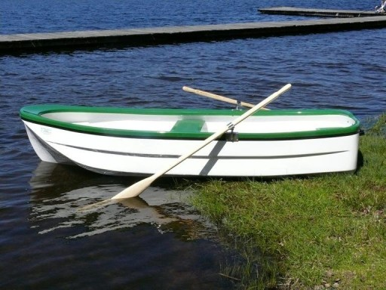

4. Zabawa ruchowa przy znanej piosence o wiośnie wybranej przez dziecko. Swobodne pląsy pojedynczo lub z rodzicem.
5. Rozwiązywanie zagadek: rodzic odczytuje zagadkę, dziecko odpowiada. Uwaga: obrazek pokazujemy dopiero kiedy dziecko odpowie.

Jeszcze prawie nic nie kwitnie ani w polu ni w ogrodzie,
a on już przebił śnieg i zakwitł białym dzwoneczkiem (przebiśnieg)

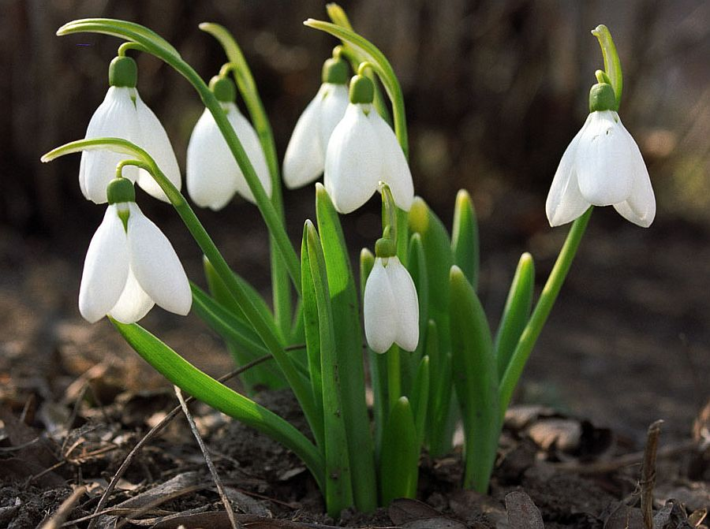

Wiosną na drzewie się zieleni , ale opada na jesień (liść)

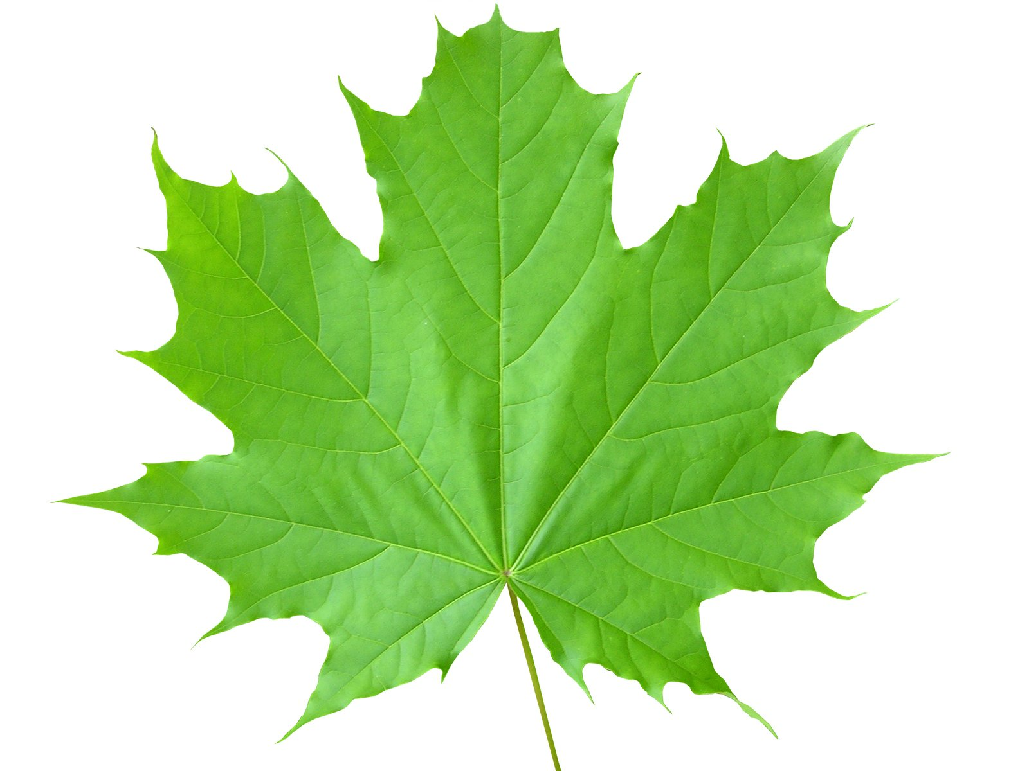 np. liść klonu

Wiosną słyszysz jej kukanie, je gąsienice na śniadanie. (kukułka)

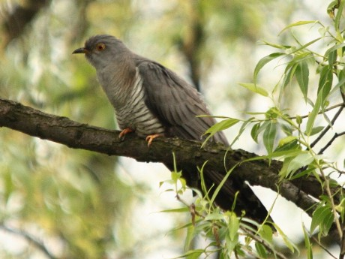

Jak ten kwiatek się nazywa, co słowo „pan” w nazwie używa? (tulipan)

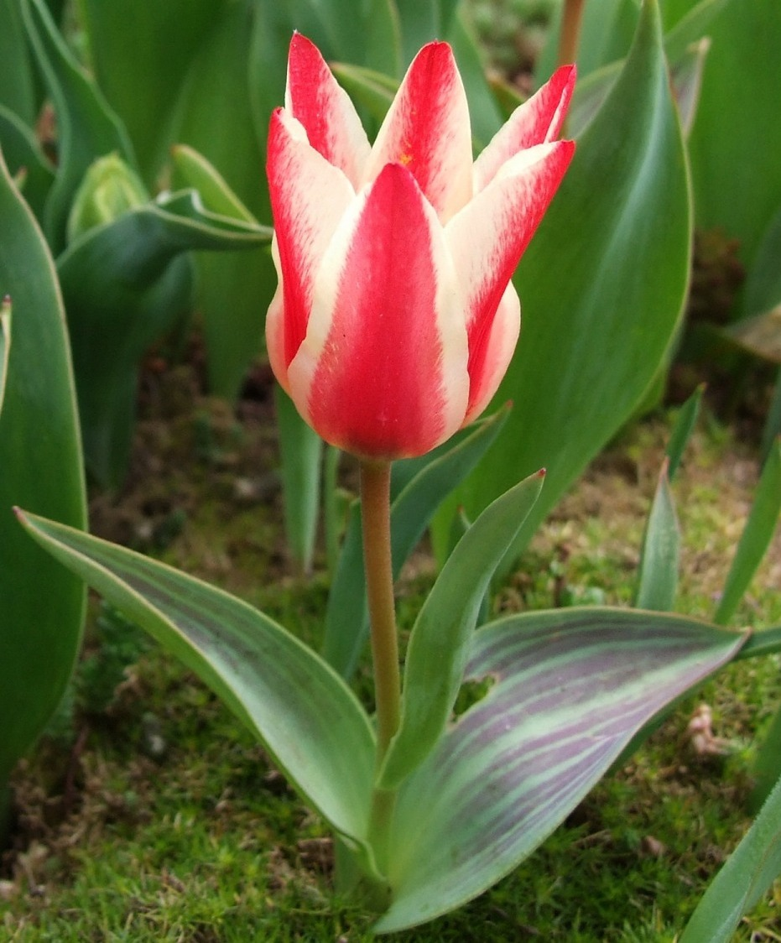

Wietrzyk wiosnę niesie, ciepłe są już ranki.
A za wioską w lesie zakwitły …. . (sasanki)

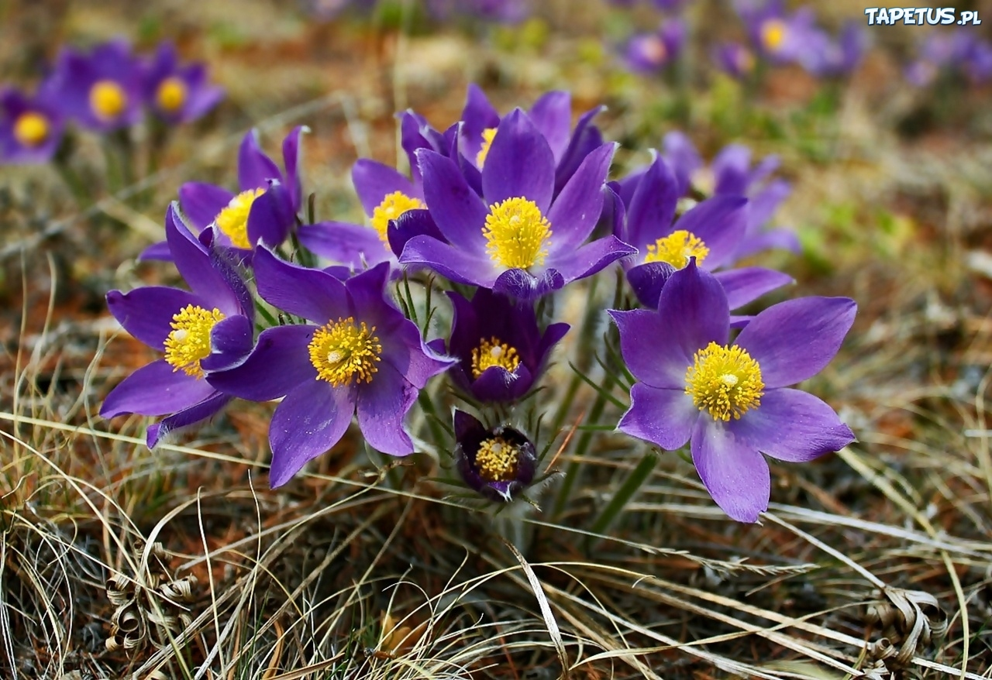

6. Rozwiązywanie rebusów wspólnie z rodzicem (rodzic zapisuje, a dziecko mówi co widzi na obrazku)

Zjawiska atmosferyczne
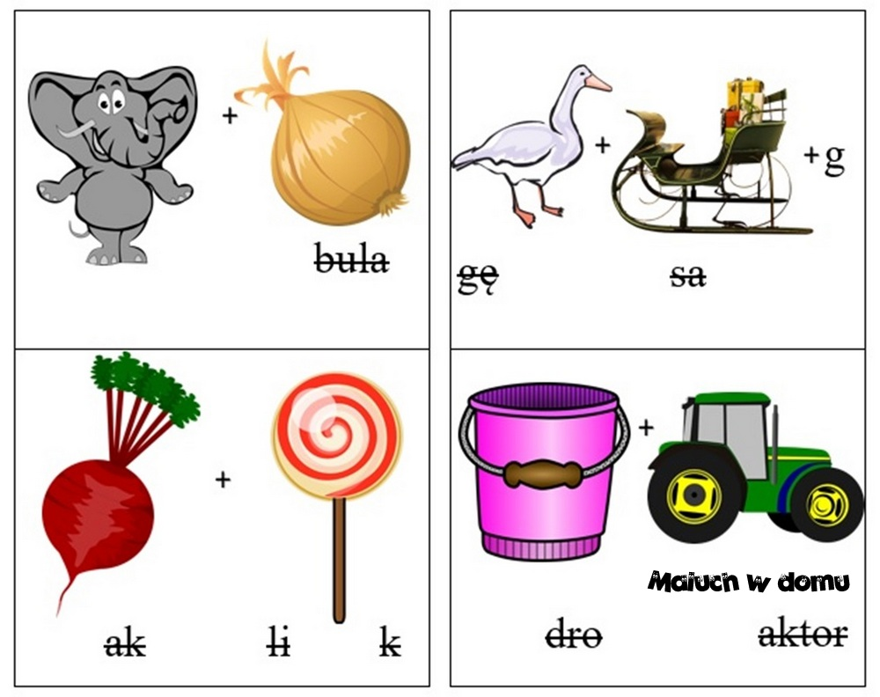
Odpowiedzi: od góry z lewej strony (słońce, śnieg, burza, wiatr)

Pory roku
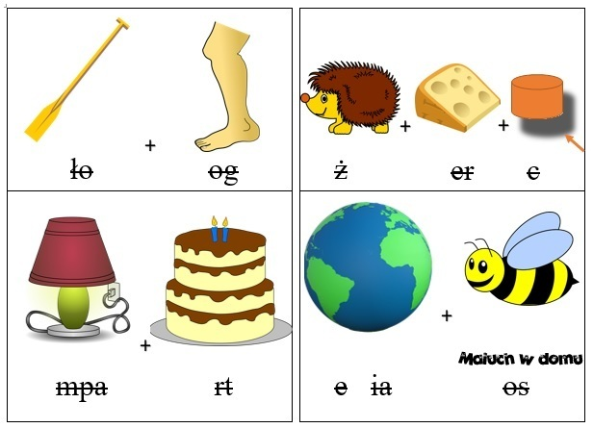
Odpowiedzi: od góry z lewej strony (wiosna, jesień, lato, zima)

7. Uporządkowanie wiadomości na temat wiosny : stworzenie mapy mentalnej
Chciałam pokazać typową mapę o wiośnie, ale nie znalazłam. Poniżej przedstawiam inną mapę. Maszą możemy zrobić bardzo prosto.
Na środku dużej kartki/ kartonu rodzic pisze lub dziecko, jeżeli potrafi WIOSNA, następne wokoło napisu dziecko rysuje, przykleja obrazki znalezione w domu z różnych czasopism, starych książeczek itp. dotyczące wiosny – z czym kojarzy im się wiosna (np. grzeje słońce, pojawiają się pierwsze kwiaty, można bawić się na dworze, grać w piłkę, jeździć na rowerze, występuje burza, pojawia się tęcza itp.). Kiedy mapa będzie gotowa to od każdego rysunku rysujemy ciemnym mazakiem/markerem/kredką linie prowadzącą do napisu WIOSNA. I praca skończona. Uwaga: nie trzeba jej zakończyć w tym samym dniu, przed nami weekend to można ją dokończyć.

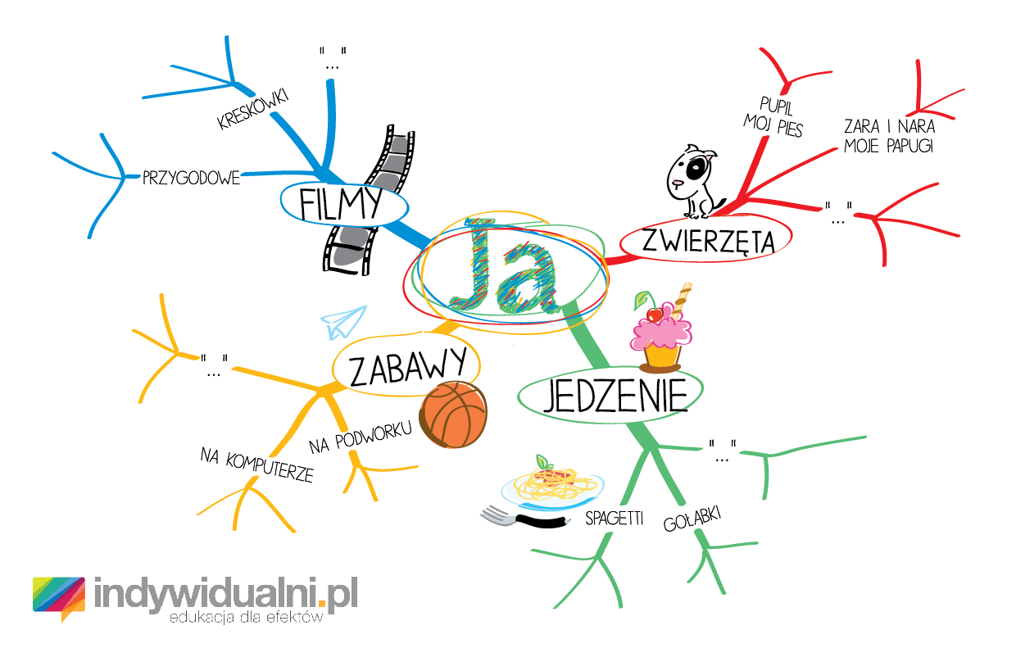

Zajęcie II – AKTYWNOŚĆ RUCHOWA
Ćwiczenia gimnastyczne wg schematu nr 1

